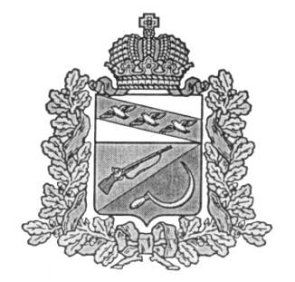

**СОБРАНИЕ ДЕПУТАТОВ**

**ЗАЩИТЕНСКОГО СЕЛЬСОВЕТА**

ЩИГРОВСКОГО РАЙОНА КУРСКОЙ ОБЛАСТИ

**Р Е Ш Е Н И Е**

От «___» _______________ 2024 г. № _______ **ПРОЕКТ**

**О внесении изменений в решение Собрания депутатов Защитенского сельсовета от 31.05.2023 г № 26-79-7 «Об утверждении новой редакции Положения о порядке управления и распоряжения имуществом, находящимся в муниципальной собственности муниципального образования «Защитенский сельсовет»**

В соответствии с Федеральным законом от 06.04.2024 № 76-ФЗ   
«О внесении изменений в Федеральный закон «О приватизации государственного и муниципального имущества», Уставом муниципального образования «Защитенский сельсовет», Собрание депутатов Защитенского сельсовета Щигровского района

решило:

1. Внести в Положения о порядке управления и распоряжения имуществом, находящимся в муниципальной собственности муниципального образования «Защитенский сельсовет», утвержденное решением Собрания депутатов Защитенского сельсовета от 31.05.2023 г. № 26-79-7, следующие изменения:

* 1. В п.п. 1.1 пункта 13.2.1 слова «непрерывно в течение двух лет и более» заменить словами «непрерывно в течение одного года»;

1.2.  [Подпункт 6) пункта 13.10](https://base.garant.ru/12125505/#block_3078)  изложить в следующей редакции:

"6) продажа муниципального имущества по минимально допустимой цене;"

1.3. Пункт 13.12 изложить в следующей редакции:

«13.12. При продаже по минимально допустимой цене минимальная цена муниципального имущества устанавливается в размере 5 процентов от цены первоначального предложения, указанной в информационном сообщении о продаже посредством публичного предложения, если иное не установлено Федеральным законом.

Если цена первоначального предложения, указанная в информационном сообщении о продаже посредством публичного предложения, составляет более 20 миллионов рублей, минимальная цена муниципального имущества при продаже по минимально допустимой цене устанавливается в размере 10 процентов от такой цены первоначального предложения."

2. Настоящее решение вступает в силу со дня его обнародования.

Председатель Собрания депутатов

Защитенского сельсовета О.Н. Перлик

Глава Защитенского сельсовета

Щигровского района И.В. Агибалова